نظرة عامة عن الأوقاف في الجزائر

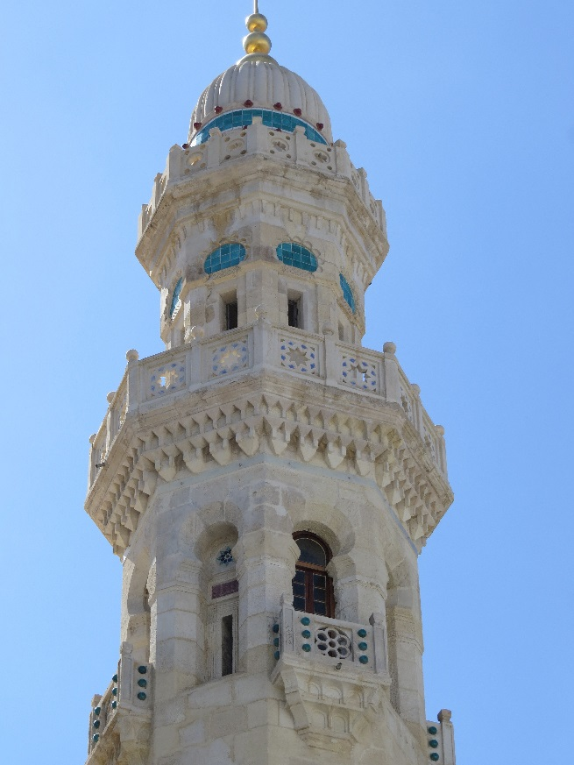

**مقدمة**:

الوقف ملك لجماعة المسلمين ، يتكون من صدقات المحسنين ليعم نفعه غلى ذوي الحاجة حسب متطلبات المجتمع ، و قد كان المسجد الذي بناه الرسول صلى الله عليه وسلم أول وقف في الإسلام ، واقبل الصحابة و المسلمون من بعده على تغذية هذه المؤسسة  التي عمت خدماتها و شملت ما قصر من دونه بيت المال ، فكان ما يقدمه المحسنون لمؤسسة الوقف مكملا و معضدا لما يقوم به بيت المال المسلمين ، و قد اقتضى تعاظم أملاك الوقف ، واتساع مجالات خدماتها ، إلى أن تنشأ لها إدارة خاصة بها تعمل تحت نظر الدولة ، و لكنها في نفس الوقت مستقلة عنها .

و إذا كان الوقف العام قد بدأ ببناء المساجد، فانه اتسع فيما بعد ليمول النشاط العلمي و الدراسي سواء في المساجد أو في المدارس التي أنشأت حولها لاستقبال العلماء و الطلبة، و حبس المحسنون عقاراتهم على الخدمات العلمية مثل نسخ الكتب و إنشاء المكتبات العامة ، و على الخدمات الغذائية و الصحية للطلبة و للفقراء و المساكين و أبناء السبيل ، ثم توسع الوقف ليشمل المستشفيات و مراكز البحث العلمي بمختلف فروعه .

وقد تسابق أهل الجزائر كإخوانهم في بقية البلاد الإسلامية إلى المساهمة في أعمال البر، فكان لعائدات الأوقاف فيها أهمية بالغة في الحياة الاجتماعية و الثقافية ، حتى أصبحت الأوقاف مصدر الرزق للرباطات و الزوايا و المساجد و المدارس و الكتاتيب ، كما قام الوقف بدور بارز في عملية التضامن الاجتماعي و توزيع الثروات ليستفيد منها الفقراء و العجزة و المرضى و الأيتام ... الخ

وقبل تناول وضعية الأوقاف الجزائرية خلال حقبة تمتد من أواخر العهد العثماني إلى ما بعد الاستقلال مرورا بالفترة الاستعمارية و ذلك قصد التعرف على تنظيم الأوقاف و إدارتها يجدر بنا إعطاء نظرة موجزا عن أحكام الوقف بصفة عامة .

**أحكـام عامـة عـن الوقـف**

**1- تعريف الوقف :**

**الوقف في اللغة**: هو الحبس .

**و في اصطلاح الفقهاء** : هو حبس مال يمكن الانتفاع به مع بقاء عينه بقطع التصرف في رقبته على مصرف مباح . ويقصد بقطع التصرف فيه انه لا يجوز للواقف أو ناظر الوقف بيعه    أو هبته كما انه لا يورث عن الواقف .

و في تعريف آخر : الوقف هو "حبس العين على ملك الواقف و التصدق بالمنفعة " . ويقصد بعين الوقف أو رقبته أصله و هو الشـيء الذي وقفه الواقف كأن يكـون دارا  أو بستـانا .

**2- أنواع الوقف .**

الوقف الخيري (العام) : ما جعلت فيه المنفعة لجهة أو أكثر من جهات الخير .

الوقف الأهلي (الخاص) : ما جعلت فيه المنفعة للأفراد .

الوقف المشترك : ما يجمع بين الوقف الخيري و الأهلي .

**3- حكم الوقف من الناحية الشرعية .**

ذهب جمهور الفقهاء إلى أن الوقف مستحب .

و دليلهم ما ورد من أدلة عامة من الكتاب والسنة تدل على الحث على الصدقات و الوقف صدقة . من ذلك قول الله تعالى :" لن تنالوا البر حتى تنفقوا مما تحبون " وقوله صلى الله عليه وسلم :" إذا مات الإنسان انقطع عنه عمله إلا من ثلاثة : صدقة جارية ، أو علم ينتفع به ، أو ولد صالح يدعو له " . و الوقف صدقة الجارية .

كما استدلوا بأدلة خاصة بالوقف من ذلك ما رواه ابن عمر رضي الله عنهما قال : " أصاب عمر بخيبر أرضا فأتى النبي صلى الله عليه وسلم فقال : " أصبت أرضا لم اصب مالا قط أنفس منه فكيف تأمرني به ، قال إن شئت حبست أصلها و تصدقت بها ، فتصدق عمر... انه لا يباع أصلها و لا يوهب و لا يورث ، في الفقراء و القربى و الرقاب و في سبيل الله و الضعيف

و ابن السبيل لا جناح على من وليها أن يأكل منها بالمعروف أو يطعم صديقا غير متمول فيه " .

و معنى (أنفس) أي أغلى و أجود . و معنى (وليها ) أي يتولى النظارة عليها ، و هذا الحديث أصل في مشروعية الوقف و أحكامه .

**4- أركان الوقف وشروطه .**

للوقف أربعة أركان : الصيغة ، الواقف ، الموقوف عليه و الموقوف .

**أ – الصيغة**: و هي اللفظ الدال على إرادة الوقف و ينقسم إلى قسمين : صريح وكناية . أما الصريح فكأن يقول الواقف : وقفت أو حبست أو سبلت . أما الكناية فهي التي تحتمل معنى الوقف و غيره و مثاله : الصدقة ، و جعلت المال للفقراء أو في سبيل الله و نحوها ، و لا ينعقد الوقف بألفاظ الكناية إلا إذا قرنها الواقف بما يدل على انه يريد بها الوقف .

وذهب جمهور الفقهاء إلى أن الوقف كما ينعقد باللفظ ينعقد بالفعل كأن يبني مسجدا و يأذن للناس في الصلاة فيه ، أو مقبرة و يأذن في الدفن فيها . فيصير المسجد و المقبرة وقفا بالقرينة الدالة على إرادة الوقف .

و يشترط في صيغة الوقف الجزم : بأن تكون صيغة الوقف جازمة لا تحتمل عدم إرادة الواقف فلا ينعقد الوقف بالوعد ، و يشترط فيها التنجيز و يقصد به عدم تعليق الوقف على شرط كتعليق الوقف على قدوم شخص . و يشترط في الصيغة كذلك التأبيد بأن تدل الصيغة على استمرار الوقف دون تقييد بزمن فلا يصح تأقيت الوقف بمدة معينة و هو ما ذهب إليه جمهور الفقهاء ، و قال المالكية بجواز تأقيته . و يقصد بالتأقيت تعيين مدة زمنيـة ينتهي الوقف بمضيها .

**ب- الواقف**:يشترط في الواقف أن يكون أهلا للتبرع بأن يكون عاقلا ، بالغا ، غير محجور عليه مختارا غير مكره ، مالكا للعين التي يريد وقفها .

**ج – الموقوف عليه**: و هي الجهة التي تنتفع بريع الوقف و يشترط فيها أن تكون جهة بـر و ليست جهة معصية و أن تكون غير منقطعة بمعنى ألا تعود منفعة الواقف بأن يقف على نفسه ، و من الفقهاء من أجازه ، كما ذهب جمهور الفقهاء إلى اشتراط أن تكون الجهة مما يصح  أن تملك فلا يصح الوقف عن الجنين .

**د – الموقوف**: و يشترط فيه أن يكون مالا يجوز الانتفاع به شرعا فلا يصح وقف الخمر مثلا و يشترط فيه أن يكون مالا معلوما ملكا للواقف و يشترط دوام الانتفاع فيه وليس من المستهلكات التي يزول عينها كالأطعمة .

**5- وجوب العمل بشرط الواقف :**

إذا شرط الواقف في وقفه ما لا يخالف الشرع و لا يخالف مصلحة الوقف أو الموقوف عليهم وجب إتباع شرطه ، و يعتبر الفقهاء شرط الواقف كنص الشارع في وجوب التزامه ، ومثال الشروط المخالفة للشرع أن يشترط الواقف العزوبية فيمن يستحق الوقف . و مثال الشرط المخالف لمصلحة الوقف ما إذا شرط ألا يؤجر الوقف إلا بأجرة معينة و الحال أن هذه الأجرة لا يكفي لعمارة الوقف أو أن تصبح أقل من أجرة المثل ، ففي هذه الأحوال و أمثالها لا يعمل بشرط الواقف  و نص الفقهاء على أن الوقف إذا اقترن بشرط غير صحيح بطل الشرط و صح الوقف .

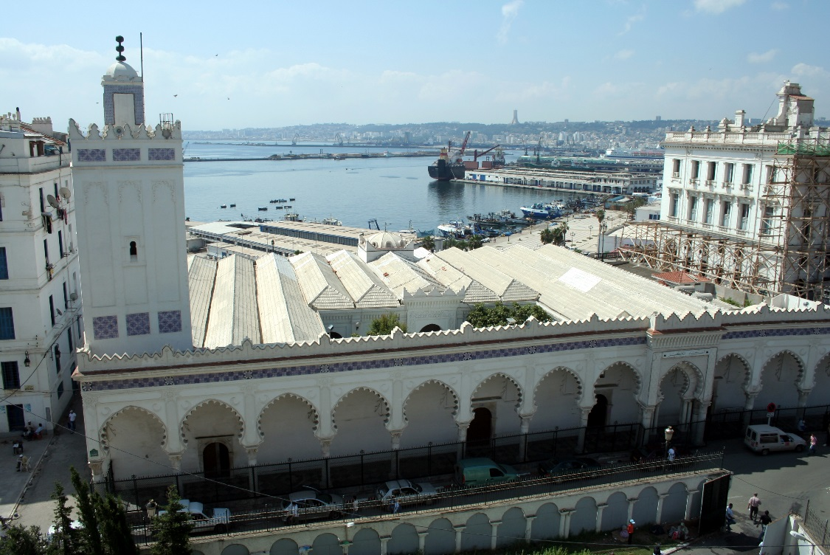

**نبذة تاريخية حول الوقف في الجزائر**

**1- خلال الفترة العثمانية :**

لقد تميزت الفترة العثمانية في الجزائر بتكاثر الأوقاف و اتساع رقعتها في مختلف أنحاء البلد ، بحيث أصبحت الأوقاف تشتمل على الأملاك العقارية و الأراضي الزراعية و تضم العديد من الدكاكين و الفنادق و الأفران و الضيعات و المزارع و البساتين و السواقي و العيون و المطاحن ، أما عوائد الأوقاف كانت تساهم في نفقات الدراسة و سد حاجة طلبة العلم و تتكفل بأجور المدرسين و القائمين على شؤون العبادة بالمساجد و الزوايا و المدارس و توفر وسائل الصيانة لهذه الأماكن .

كما كانت موارد الأوقاف خير مساعد على صيانة بعض المرافق العامة مثل الطرق و الآبار و العيون و السواقي و الجسور و الحصون ، و اتسع مجال نشاط الأوقاف إلى تخفيف شقاء المعوزين لما كانت تقدمه لهم من صدقات و إعانات مختلفة .

و قد كان الوقف الخيري (الوقف العام) يتوزع على مؤسسات خيرية لها صفة دينية و شخصية قانونية ووضع إداري خاص ، اشتهرت منها المؤسسات التالية :

-**إدارة سبل الخيرات**

**- أوقاف الحرمين الشريفين**

**- أوقاف النازحين من الأندلس**

**- أوقاف الزوايا و الأولياء و الأشراف و المرابطين**

**وضعية الوقف في ظل الاحتلال الفرنسي :**

منذ دخول الإستعمار الفرنسي أرض الجزائر كان هدفه الإستراتيجي بخصوص الأوقاف هو تقويض دعائم نظام الوقف : وتشتيت شمله وهدم معالمه ، أما تحركه نحو هذا الهدف فكان مرحليا ، بدايته كانت في ديسمبر 183 م ، فقد أصدر الجنرال الفرنسي " كلوزال " قراربفسخ أحباس مؤسسة الحرمين بدعوى أن مداخيلها تنفق على الأجانب ، كما تضمن القرار انتزاع أوقاف الجامع الكبير ، ونصت مادته .

**أولا : موقف الإحتلال الفرنسي من مؤسسات الأوقاف في الجزائر .**  
وليس أدل على موقف الإدارة الفرنسية من مؤسسة الوقف الذي كان سائدا آنذك حسب رأي الكاتب الفرنسي " BLANQUI " الذي كان يرى في الحبوس أو الأوقاف عقبة كؤود في طريق المشاريع الكبرى والتي يمكنها وحدها تطوير المناطق الإستيطانية التي استولت عليها الجيوش الفرنسية  .  
فقد رأت السلطات الفرنسية في مؤسسات الأوقاف أحد العقبات الصعبة التي تحد من سياسة الإستعمار والتي تحول دون الإصلاحات الكبرى ، والتي هي وحدها القادرة على تطوير المناطق التي أخضعتها قوة السلاح وحولتها الى مستعمرة حقيقية ، فنظام الأوقاف في نظر سلطات الإحتلال الفرنسي يتفافى مع مبادئ الإقتصادية التييقوم عليها الوجود الإستعماري ، وذلك لكون الوقف كان في حد ذاته جهازا إداريا ووسيلة إقتصادية فعالة تحول دون المساس بالمقومات الإقتصادية والعلاقات الإجتماعية للجزائريين ، وهذا ما دفع قادة الجيش الفرنسي للعمل على مراقبة المؤسسات الوقفية وتصفيتها ، والإستلاء عليها باعتبارها أحد العوائق التي كانت تحول دون تطور الإستعمار الفرنسي ، وفي هذا يقول أحد الكتاب الفرنسيين " Zeys " :  
( إن الأوقاف تتعارض والسياسة الإستعمارية وتتنافى مع المبادئ الإقتصادية التي يقوم عليها الوجود الإستعماري الفرنسي في الجزائر ) . ولهذا بالذات عملت الإدارة الفرنسية جاهدة على إصدار سلسلة من المراسيم والقرارات تنص على نزع صفة المناعة والحصانة على الأملاك الوقفية

**ثانيا : النوايا الإستعمارية المبيتة اتجاه الوقف ومؤسساته .**

لقد جاء في البند الخامس من معاهدة 5 جويلية 1830م الخاصة بتسليم مدينة الجزائر ، المحافظة على أموال الأوقاف ، وعدم التعرض إليها بسوء من طرف فرنسا ، ولك الإدارة الفرنسية من خلال مراسيمها وقراراتها المتتالية فيما يخص الوقف ، عملت عكس ما أتفق عليه ، هادفة من وراء ذلك الى تصفية مؤسسات الوقف وإدخال الأملاك الوقفية في نطاق التعامل التجاري والتبادل العقاري ، حت يسهل للأوربيين إمتلاكها .  
وما يؤكد النوايا الفرنسية إتجاه الأوقاف في الجزائر ما ذكره " جيرار دان " مدير أملاك الدولة في تقرير له سنة 1831 م أن مؤسسات الأوقاف كانت تمتلك 1400 عقارا في الجزائر العاصمة وأن مجموع العقارات المستولى عليها في مدن عنابة وقسنطينة ووهران بلغت 3697 عقارا : ويعترف الفرنسيون بأنهم بأنهم لم يسجلوا كل شيئ بسبب ضياع السجلات والوثائق وسندات الأوقاف التي أحرقت عمدا فضلا عن ابتزاز عائدات وريوع الأوقاف . وجاء أيضا في تقرير وزير الحربية الفرنسي المؤرخ في 23 مارس 1843 م " أن مصاريف ومداخيل المؤسسات الدينية تضم الى ميزانية الحكومة الفرنسية " .  
ويمكن استجلاء نيات فرنسا الإستعمارية في السنوات الأولى للإحتلال من خلال جملة من القرارات والمراسيم تجلت فيها سياسة التصفية والتدمير المبرمج لأحد مقومات الأمة الجزائرية ، ومن جملة هذه المراسيم والقرارات ما يلي :

أ ) - مراسيم " دي برمون " في 08 سبتمبر 1830 م .    
قضى هذا المرسوم بمصادرة الأوقاف الإسلامية والإستيلاء عليها ، وفي اليوم التالي أصدر قرار آخر يمنح فيه " دي برمون " لنفسه حق وصلاحية التسيير والتصرف في الأملاك الدينية بالتأجير ، وتوزيع الريوع على المستحقين ، مرتكزا في هذا على قوله بحق الحكومة الفرنسية في إدارة الأوقاف بحلولها محل الحكومة الجزائرية في تسيير شؤون البلاد ، ومن المعلوم أن هذه العملية تمت لحساب الحكومة الفرنسية التي نهبت ممتلكات الأوقاف وصرفتها في غير موضعها .  
ب ) – مرسوم 7 ديسمبر 1830 م .  
يخول هذا المرسوم للأروربيين امتلاك الأوقاف ، عملا بتوصية كل من " فوجرو "              و " فلاندان " الموظفين بمصلحة الأملاك العامة ، والرامية الى وضع الأوقاف تحت مراقبة    المدير العام لمصلحة الأملاك العامة ، مع إبقاء المشرفين عليها من الوكلاء ، وقد تمكنت السلطة الفرنسية من تطبيق هذا القرار بصفة كلية في مدينتي وهران وعنابة وتم حجز وتسليم الأوقاف     الى عدة جهات منها :  
- أوقاف العيون لمهندسين فرنسيين .  
- أوقاف الطرق لمصلحة الجسور والطرق ، بحجة ضعف الأمناء ، وعدم قدرتهم للقيام       بهذا الدور .  
- أوقاف الجيش ، بحجة أن أملاك عثمانية ، وبقاؤها بأيدي الأهالي يشجعهم على الثورة .  
- أوقاف المساجد فسخت بدعوى أنها مداخيلها تنفق على أجانب خارج البلاد ، أي أنها      أموال ضائعة .  
وحملت المادة الرابعة من هذا المرسوم القائمين على إدارة الأوقاف ، تسليم العقود والمستندات المتعلقة بها مرفوقة بقائمة المكترين ومبالغ الإيجارات السنوية لمدير أملاك الدولة DOMINE  . وحسب البحث الدقيق عن الأوقاف الذي قام به بعض المسؤولين الفرنسيين سنة 1936 م فقد بلغ عدد الأملاك الوقفية 1419 عقارا ، وتصرف الفرنسيوم خلال الفترة في ( 188 ) بناية استعمل بعضها لمصالح إدارتهم وهدم البعض الآخر .  
ج ) – المخطط العام لتصفية مؤسسات الأوقاف :  
بدأت خطة الإدارة الفرنسية لتصفية الأوقاف في 25 أكتوبر 1832 م تحت مسمى " مخطط جيرار دان " حين تقدم المدير العام لأملاك الدولة بمخطط عام لتنظيم الأوقاف الى المقتصد المدني ، هدفه وضع الأوقاف تحت إشراف الإدارة الفرنسية ثم تطور هذا المخطط ليأخذ شكل تقرير مفصل حول المؤسسات الوقفية في نهاية 18388 م  و بذلك  أمكن للسلطات الفرنسية بالجزائر فرض رقابتها الفعلية على الأوقاف وتشكيل لجنة تسيرها تتألف من الوكلاء الجزائريين برئاسة المقتصد المدني الفرنسي ، الذي أصبح يتصرف بكل حرية في 2000 وقف موزعة على 200 مؤسسة ومصلحة وقفية ، وكانت تلك أول خطوة تكتيكية لتصفية نظام الوقف من قبل الإدارة الفرنسية .  
د ) – مرسوم 31 أكتوبر 1838 م .  
بصور هذا المرسوم أطلقت يد السلطة الإستعمارية للتصرف في الأوقاف ، ثم تلاه المنشور الملكي المؤرخ في 24 أوت 1839 م والذي قسم الأملاك الى ثلاثة أنواع :  
- أملاك الدولة : وهي تخص كل العقارات المحولة ، التي توجه للمصلحة العمومية عن طريق قرارات تشريعية ، وكان من ضمنها الأوقاف .  
- الأوملاك المستعمرة .  
- الأملاك المحتجزة .

وبعد المرسوم السابق توالت المراسيم ، القرارات والمناشير واللوائح ، وكان هدفها الوحيد هو الإستيلاء على الأوقاف ، ففي 01 أكتوبر 1843 م ، صدر قرار ينص على أن الوقف لم يعد يتمتع بصفة المناعة ، وأنه بهذا القرار أصبح يخضع لأحكام المعاملات المتعلقة بالأملاك العقارية ، الأمر الذي سمح للأربيين على كثير من أراضي الوقف التي كانت تشكل 50٪ من الأراضي الزراعية وبذلك .تناقصت الأوقاف وشحت مواردها ، فلم تعد تتجاوز 293 وقفا منها 125 منزلا و39 دكانا و 3 أفران و19 بستانا و 107 عناء عام 1843 .  
هـ ) – قرار أكتوبر 1844 : رفع الحصانة عن الأملاك الوقفية .  
نص هذا القانون بصريح العبارة على أن الوقف لم يعد يتمتع بالحصانة ، وأنه بهذا القرار أصبح يخضع لأحكام المعاملات المتعلقة بالأملاك العقارية الأمر الذي أدى الى ضياع الكثير من الأملاك والأراضي الوقفية التي كانت تشكل ما نسبته نصف الأراضي في المدن الجزائرية الكبرى ، وتناقصت الممتلكات بشكل كبير من 550 وقف قبل الإحتلال الى 293 وقف بعده .  
و) – مرسوم 30 أكتوبر 1858 م وقانون 1873 م : إخضاع الوقف لقانون المعاملات الخاصة.  
وسع مرسوم 30 أكتوبر 1858 م صلاحيات القرار السابق وأخضع الأوقاف لقوانين الملكية العقارية المطبقة في فرنسا ، وأدخل الأملاك الوقفية نهائيا في مجال التبادل والتعاملات العقارية ، وسمح لليهود وبعض المسلمين بامتلاك الأوقاف وتوريثها ، وأعقب هذا الإجراء القرار الأخير الذي عرف بقانون 1873 م أو مشروع " وارني warnier " جزء من المخطط الفرنسي المبيت نحو نظام الوقف ، وقد أستهدف فرنسة " دومين الفرنسي " – أملاك الدولة الفرنسية – وإلغاء مبدأ عدم التصرف في الوقف الأهلي ، حيث أصبحت أوقاف المؤسسات الدينية لصالح التوسع الإستيطاني الأوربي في الجزائر والقضاء على المقومات الإقتصادية والأسس الإجتماعية للشعب الجزائري .  
ثالثا : المكتب الخيري الإسلامي والإدارة الفرنسية للأوقاف .  
أنشئ المكتب الخيري الإسلامي بمرسوم إمبراطوري في 05 / 12 / 1857 م ، وأوكلت رئاسته لمستشار جزائري ، وأسند تسييره الى مجموعة مكونة من أربعة فرنسيين يتكلمون العربية الى جانب أربعة جزائريين يتكلمون الفرنسية ، وأضيف لهم مساعدين من رجال ونساء.  
وكان المكتب يسير حسب القوانين الفرنسية ، ومن صلاحياته قبول الهبات والتبرعات من الجزائريين والأوربيين على حد سواء . وقد كان الغرض من إنشاء هذا المكتب بمثابة تعويض عن الأضرار التي ألحقتها الدولة الفرنسية بالجزائريين ، نتيجة للوضع الإقتصادي والإجتماعي المتردي الذي آل إليه العديد من الجزائريين ، بعد مصادرة الأملاك الوقفية وأملاكهم .  
وتجدر الإشارة أنه كان يصرف كتعويض للمكت ، جزء من الأموال للأملاك الموقوفة المحتجزة ، كما عمل المكتب على توزيع المساعدات والمنح رغم ضعف مداخيله على    الأوجه التالية :  
- تحفيظ القرآن الكريم .  
- ملاجئ الأطفال .  
- العلاج الطبي .  
- الأفران الإقتصادية .  
- العمال القدامى في الدولة الفرنسية ( شبه منحة تقاعد ) .  
- متعلمي الحرف الحرة .

وبالهبات المقدمة للمكتب زادت مداخيله ، مع العلم أن الدولة الفرنسية كانت تمنح للمكتب ما لا يزيد عن 90000 فرنك سنويا ، وحاولت السلطة الفرنسية تحويل طابعه بدمجه مع المكتب الخيري الأوربي ، دعما لهذا الأخير لضعفه ، وبقي الحال كذلك الى 1888 م .  
ولما أزدادت التبرعات الجزائريين للمكتب ، قلل الحاكم الفرنسي من الإعتمادات       التعويضية الموجهة له ، واستمر هذا الوضع حتى الأستقلال ، حيث أصبح يسمى المكتب      بـ ( دار الصدقة ) .  
وما يمكن استخلاصه بالنسبة للإدارة الإستعمارية للأوقاف ، أنها مثلت مرحلة إنحسار في تاريخ المؤسسة الوقفية الجزائرية ، كما جسدت هذه الإدارة السياسة الفرنسية تجاه قطاع الأوقاف القائمة على التصفية والمصادرة والإقصاء وخدمة المصالح الإستعمارية .